สรุปผลการปฏิบัติประจำเดือน มกราคม ๒๕๖7 สถานีตำรวจนครบาลพระราชวัง
3.งานป้องกันปราบปราม
3.1 สรุปผลการปฏิบัติงานของสายตรวจ
จุดตรวจแยกกัลยาฯ จำนวน 934 ครั้ง
จุดตรวจท้ายวัง จำนวน 919 ครั้ง
จุดตรวจราชนาวีสโมสร จำนวน 915 ครั้ง
จุดตรวจหน้าพระลาน จำนวน 831 ครั้ง
จุดตรวจอนุสาวรีย์หมู จำนวน 789 ครั้ง
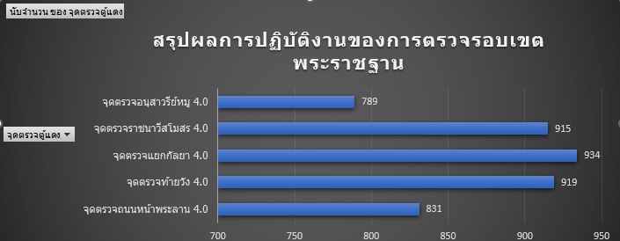
3.2 การตรวจตู้แดงในพื้นที่
ผกก. 52 ครั้ง
ผบ.หมู่ จร. 983 ครั้ง
ผบ.หมู่ ป. 2451 ครั้ง
ผบ.หมู่ สส. 50 ครั้ง
รอง ผกก.ป. 2 ครั้ง
รอง ผกก.สส. 21 ครั้ง
รอง สว. จร. 148 ครั้ง
รอง สว. สส. 45 ครั้ง
รอง สว.(จร.) 169 ครั้ง
รอง สวป. 1037 ครั้ง
สว.จร. 4 ครั้ง
สวป. 219 ครั้ง
อส.ตร. 32 ครั้ง
รวม 5210 ครั้ง
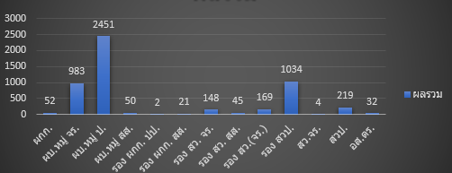

3.3 การตรวจเยี่ยมประชาชน ในห้วงระหว่างวันที่ 1-31 มกราคม 2567 มีผลการตรวจ รวมทั้งสิ้น 966 ครั้ง
ชมเชย 802 ครั้ง
ชมเชย คำแนะนำ 164 ครั้ง
รวม 966 ครั้ง

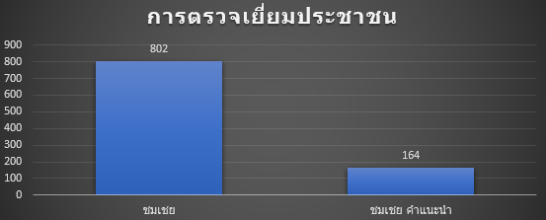

3.4 การตรวจค้น ในห้วงระหว่างวันที่ 1-31 มกราคม 2567 มีผลการตรวจ รวมทั้งสิ้น 191 ครั้ง
บุคคล 175 ครั้ง
ยานพาหนะ 16 ครั้ง
รวม 191 ครั้ง

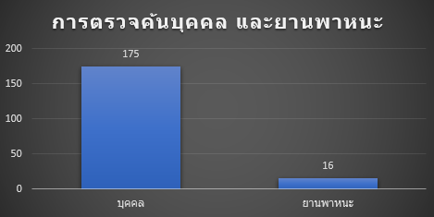

อบรมปล่อยแถวตรวจเครื่องแต่งกายและทรงผม
โครงการ/กิจกรรม : อบรมปล่อยแถวตรวจเครื่องแต่งกายและทรงผมเตรียมพร้อมการปฏิบัติหน้าที่ในพื้นที่รับผิดชอบของสถานีตำรวจนครบาลพระราชวัง
รายละเอียด : พ.ต.อ.ภาวัต วรรธสุภัทร ผกก.สน.พระราชวัง พ.ต.ต.สมนึก แสงแก้ว สวป.สน.พระราชวัง ชุด
สายตรวจป้องกันปราบปราม อบรมปล่อยแถว กล่าวบทปลงใจ อุดมคติตำรวจ คำสัตย์ปฏิญาณ ชี้แจงภารกิจและข้อราชการต่างๆพร้อมทั้งตรวจเครื่องแต่งกายและทรงผม
ระยะเวลา : 4 มกราคม 2567
หน่วยงานรับผิดชอบ : สถานีตำรวจนครบาลพระราชวัง

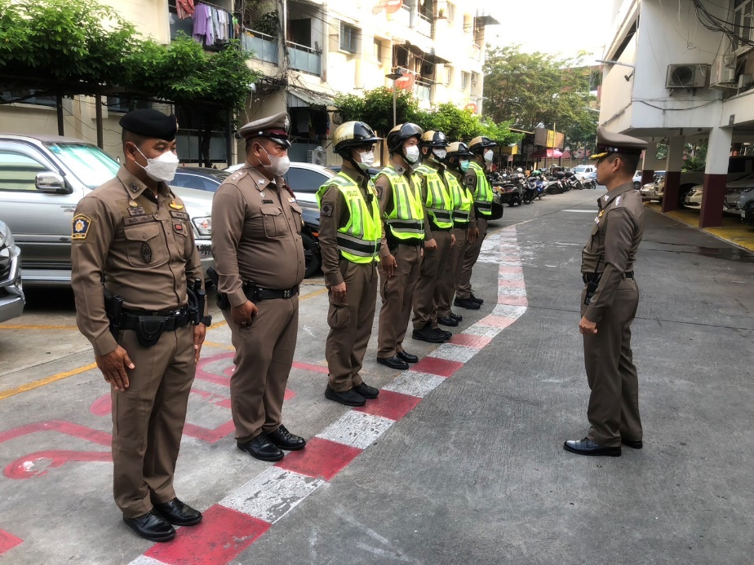

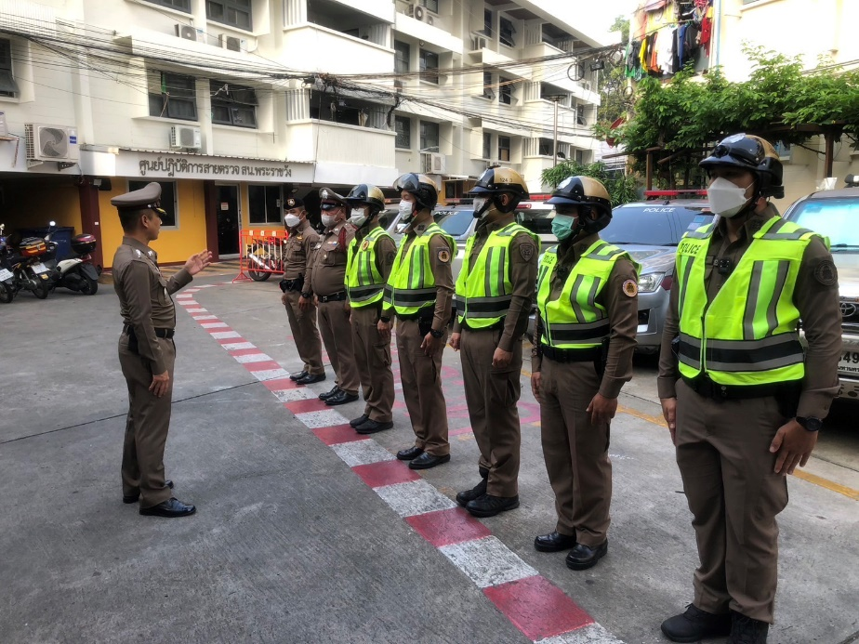

ร่วมประชุมวิเคราะห์อาชญากรรม
โครงการ/กิจกรรม : ประชุมวิเคราะห์อาชญากรรมเพื่อป้องกันเหตุที่จะเกิดขึ้นในพื้นที่รับผิดชอบของสถานีตำรวจนครบาลพระราชวัง
รายละเอียด : พ.ต.อ.ภาวัต วรรธสุภัทร ผกก.สน.พระราชวัง พ.ต.ท.สมเกียรติ บุญรักษา รอง ผกก.ป.สน.
พระราชวัง และ สว. รอง สว. ร่วมประชุมวิเคราะห์อาชญากรรมประจำสัปดาห์ ณ ห้อง ศปก.สน.พระราชวัง
ระยะเวลา : 11 มกราคม 2567
หน่วยงานรับผิดชอบ : สถานีตำรวจนครบาลพระราชวัง

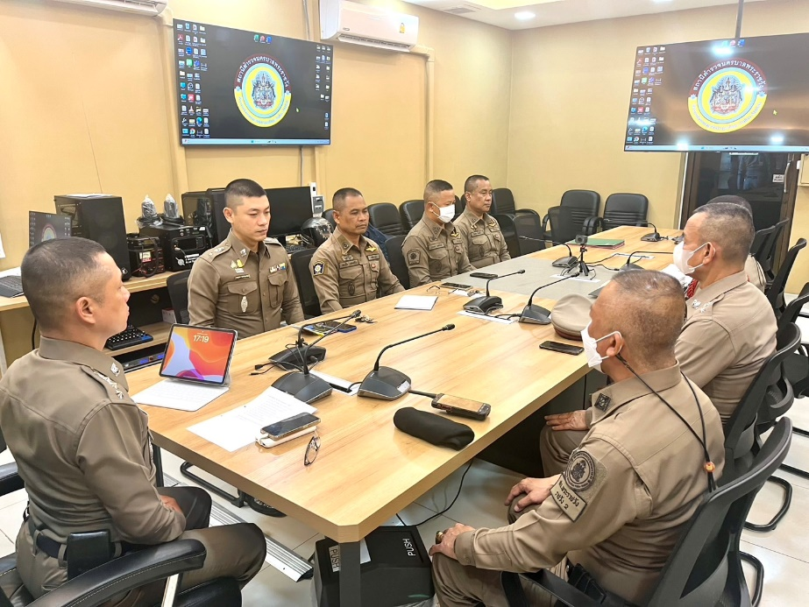8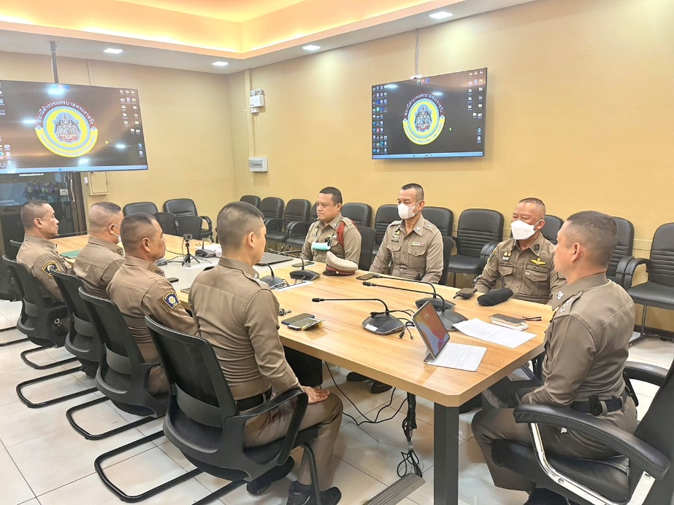

รักษาความปลอดภัยรอบพระบรมมหาราชวัง
โครงการ/กิจกรรม : รักษาความปลอดภัยรอบพระบรมมหาราชวัง และป้องกันเหตุให้แก่นักท่องเที่ยวที่เยี่ยมชมในพื้นที่รับผิดชอบของสถานีตำรวจนครบาลพระราชวัง
รายละเอียด : พ.ต.ต.สมนึก แสงแก้ว สวป.สน.พระราชวัง ออกตรวจรอบเขตพระราชฐาน สัมพันธ์ร่วมกับสาย
ตรวจที่ประจำจุดเฝ้าระวัง เพื่อป้องกันเหตุอาชญากรรมที่จะเกิดขึ้นในพื้นที่
ระยะเวลา : 13 มกราคม 2567
หน่วยงานรับผิดชอบ : สถานีตำรวจนครบาลพระราชวัง

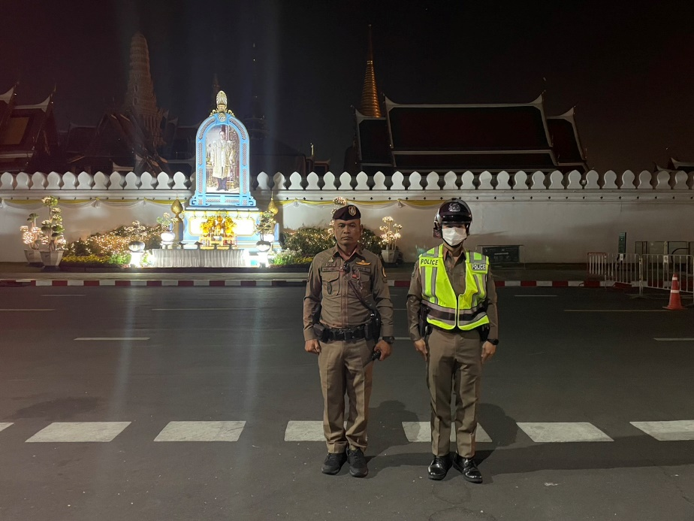

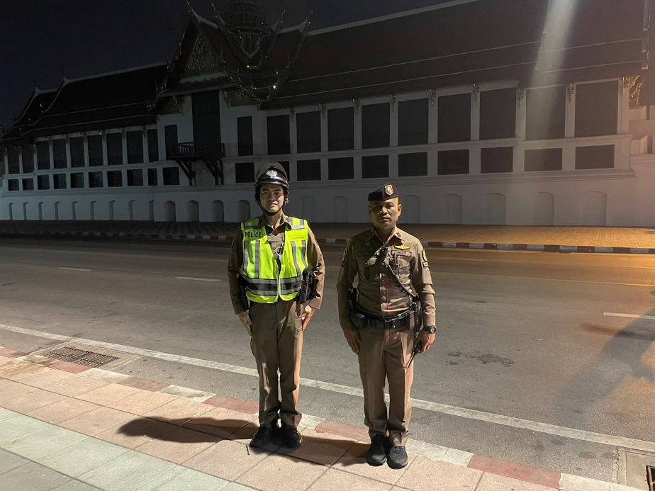

รักษาความปลอดภัยให้แก่นักท่องเที่ยว
โครงการ/กิจกรรม : รักษาความปลอดภัยให้แก่นักท่องเที่ยว และป้องกันเหตุภายในวัดพระเชตุพนฯในพื้นที่รับผิดชอบของสถานีตำรวจนครบาลพระราชวัง
รายละเอียด : ฝ่ายป้องกันปราบปรามได้จัดเจ้าหน้าที่สายตรวจออกตรวจรักษาความปลอดภัยให้แก่
นักท่องเที่ยว ณวัดพระเชตุพนฯ(วัดโพธิ์) เพื่อป้องกันเหตุอาชญากรรมที่จะเกิดขึ้นในพื้นที่
ระยะเวลา : 16 มกราคม 2567
หน่วยงานรับผิดชอบ : สถานีตำรวจนครบาลพระราชวัง

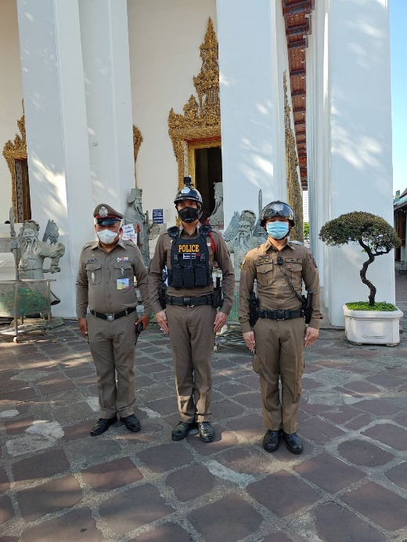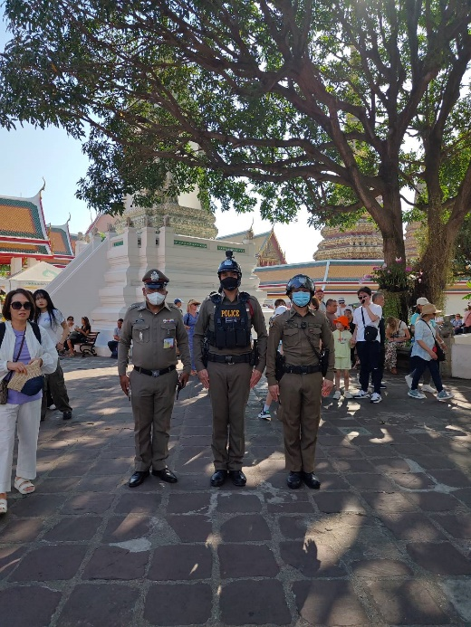

ตั้งจุดตรวจ ว.43 ป้องกันเหตุอาชญากรรม
โครงการ/กิจกรรม : ตั้งจุดตรวจ ว.43 ป้องกันเหตุอาชญากรรม ในพื้นที่รับผิดชอบของสถานีตำรวจนครบาล
พระราชวัง
รายละเอียด : ฝ่ายป้องกันปราบปรามได้จัดเจ้าหน้าที่ตำรวจ ฝ่ายป้องกันปราบปราม ออกตั้งจุดตรวจ ว.43
ในพื้นที่เพื่อป้องกันเหตุ อาชญากรรมที่จะเกิดขึ้น ณ มหาวิทยาลัยเพาะช่าง
ระยะเวลา : 26 มกราคม 2567
หน่วยงานรับผิดชอบ : สถานีตำรวจนครบาลพระราชวัง

